VÍTEJTE

Děkujeme, že jste si zakoupili moped MS Energy Electric.
Je důležité, abyste si před prvním použitím nového produktu přečetli tuto uživatelskou příručku.
Každá osoba, která obsluhuje nebo jezdí jako spolujezdec na vašem mopedu, by si měla před jízdou na mopedu pečlivě přečíst a plně pochopit celý obsah tohoto návodu. Pro vaši bezpečnost dodržujte všechna bezpečnostní upozornění uvedená v návodu k obsluze a na štítcích na vašem mopedu. Tuto příručku byste měli vždy uchovávat ve svém mopedu a měli byste ji považovat za trvalou součást mopedu.

Účinnost a životnost vašeho mopedu bude ve velké míře záviset na vašich provozních metodách a pravidelné údržbě. Pokud nebudete svůj moped obsluhovat a udržovat podle pokynů v této uživatelské příručce, může dojít ke zrušení platnosti omezené záruky a snížení účinnosti a spolehlivosti vašeho mopedu.

Prvních 500 km je v životě vašeho mopedu nejdůležitější. Správné zajetí během této doby zajistí jeho maximální životnost. Specifické postupy záběhu si přečtěte před jízdou v části zabíhání.

Máte-li nějaké dotazy, požádejte o pomoc svého prodejce.

1. DŮLEŽITÉ BEZPEČNOSTNÍ POKYNY

- Před pozorným přečtením návodu a pochopením výkonu elektrického mopedu elektrický moped nepoužívejte a nepůjčujte jej osobám, které nemohou s elektrickým mopedem manipulovat.
- Před jízdou v provozu si procvičte jízdu na otevřeném prostranství na převodovém stupni č.j. 1.
- Nejezděte bez řádného tréninku.
- Nejezděte vysokou rychlostí, na nerovném terénu nebo na svazích.
- Nejezděte po požití alkoholu nebo drog!
- Elektrický moped je určen pouze pro dospělé v souladu s místními zákony pro kategorii Le1-B (Nařízení EU č.168/2013)!

Váš moped může poskytnout mnoho let radosti z jízdy. Musíte převzít zodpovědnost za svou bezpečnost a bezpečnost ostatních. Existuje mnoho kroků, které můžete udělat, abyste během jízdy ochránili sebe a ostatní. Zde je několik velmi důležitých bezpečnostních opatření:
Noste přilbu
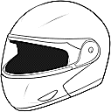
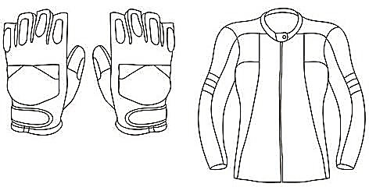
Bezpečnost jezdce začíná kvalitní ochranou hlavy. Poranění hlavy je jedním z nejzávažnějších zranění, která mohou nastat.
Vždy noste certifikovou přilbu, která je správně zapnuta.

Nošení ochranného oděvu
Vyberte si kvalitní rukavice, kozačky, kalhoty, bundy a jiné jezdecké oblečení speciálně navržené s ochrannými prvky. Volné oblečení může být při jízdě na mopedu nebezpečné.

Zviditelněte se
Noste světlé, reflexní oblečení, abyste se stali viditelnějšími pro ostatní řidiče. Na cestu hledejte takovou pozici, aby vás ostatní řidiči mohli snadno vidět. Použijte svá směrová světla, ruční značky, klakson a další metody, abyste pomohli ostatním vidět vás a porozumět vašim jízdním činnostem.
POZOR!
Nenošení bezpečnostního oblečení zvyšuje riziko vážného zranění nebo smrti při nehodě. Ujistěte se, že vy a všichni cestující vždy správně nosíte přilby a ochranné prostředky.

Poznejte své limity
Vždy jezděte v rámci svých vlastních schopností. Nejezděte pod vlivem drog nebo alkoholu. Přísně dodržujte všechny dopravní předpisy. Jízdu vždy přizpůsobte provozu a stavu vozovky.

Podmínky na cestě
Podmínky na silnici se mohou značně lišit v závislosti na počasí, vodě, oleji, nadmořské výšce atp. Vaše jízdní stabilita a brzdná síla jsou omezeny přilnavostí pneumatik k povrchu vozovky.
Při kluzkém povrchu vozovky se výrazně prodlouží brzdná dráha a sníží se jízdní stabilita. Snižte rychlost vozidla a všechny činnosti provádějte postupně a promyšleně, abyste předešli nehodám.
Buďte mimořádně opatrní na lakovaných površích nebo kovových předmětech, jako jsou poklopy nebo železniční přechody.

POZOR! Max. nosnost Šofér + Baterie je 163 kg!
- Kdykoli budete jezdit na tomto vozidle, riskujete zranění v důsledku ztráty kontroly, kolize a pádu. Abyste mohli jezdit bezpečně, musíte si přečíst a dodržovat všechny pokyny a varování v uživatelské příručce.
- Moped není určen pro profesionální použití (např. použití mopedu pro doručování).

JÍZDA
- Před zahájením jízdy byste se měli seznámit se všemi provozy a funkcemi tohoto vozidla. Měli byste absolvovat prohlídku před jízdou a měli byste mít na sobě bezpečnostní vybavení.
- Vždy mějte své tělo uprostřed sedadla, abyste předešli snížení zatížení přední pneumatiky a nebezpečí způsobenému vibracemi řídítek.
- Dodržujte dopravní předpisy a jezděte bezpečně. Ovládejte rychlost v rámci bezpečného rozsahu rychlosti.
- Buďte opatrní při jízdě v deštivých nebo sněžných podmínkách: nebezpečí může nastat v důsledku mokré cesty v deštivých nebo sněžných dnech! Proto byste s ním měli jezdit nižší rychlostí a při zatáčení dávat větší pozor. Zvláště musíte pamatovat na to, že v deštivých nebo sněžných dnech musíte brzdit dříve, abyste předešli nehodám!
- Po cestách s poškozeným povrchem nebo po štěrku jezděte pomalu.
- Otočte plyn směrem k jezdci, moped se pohne dopředu, omezte rychlost v bezpečí.
- Otočte odbočovací světlo doleva nebo doprava, když potřebujete odbočit doleva nebo doprava

POZOR
Nenošení bezpečnostního oděvu zvyšuje riziko vážného zranění nebo smrti při nehodě. Ujistěte se, že vy a všichni cestující vždy správně nosíte přilby a ochranné prostředky.

- Elektrický moped je osobní dopravní prostředek
- Elektrický moped smí jezdit jen po veřejných komunikacích. Nejezděte na nebezpečném povrchu, mimo silnici nebo po chodnících pro chodce.
- Během jízdy mějte vždy obě ruce na řídítkách.

- Vyhněte se následujícím činnostem:
- Během jízdy na mopedu nevypínejte motor
- Nepůjčujte jej osobám, které nejsou obeznámeny s jeho řízením nebo jej nedokážou řídit, ani je o řízení nepožádejte. Neřiďte jednou rukou nebo bez rukou. Ježdění opilosti je nebezpečné.
- Nepřetěžujte: Max. zatížení tohoto mopedu je 163 kg (včetně baterií). Pocit z jízdy je jiný, když jezdíte s jedním nebo plně zatíženým mopedem. Když je moped plně naložen, řídítka mohou vibrovat a brzdná dráha je delší. Může to vést k nebezpečným situacím! Stabilní zatížení tohoto mopedu je jednou osobou. Nakládání nebo vození osoby na předních pedálech bude velmi nebezpečné.
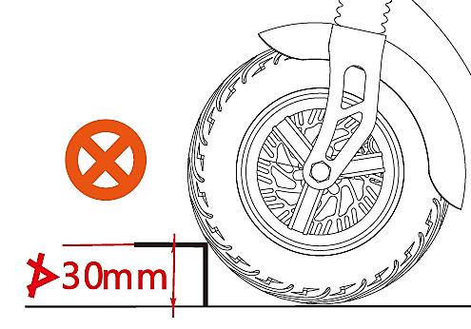
- Nejezděte přes velké jámy nebo výmoly na cestě. Může to způsobit zranění jezdce nebo poškození vozidla.
- Při jízdě po nerovné nebo hrbolaté silnici zpomalte elektrický moped nebo přestaňte na vozidle jezdit.
- Na kluzkých površích, jako je olej nebo led.
- Přes hlubokou vodu, aby nedošlo k poškození elektrických částí vozidla.
- Nejezděte v nepříznivých povětrnostních podmínkách, jako je déšť, sníh nebo větrná smršť, aby se zabránilo nehodě a poškození nebo poruchám způsobeným vodou nebo vlhkostí.
- Nepoužívejte ani nepřemisťujte elektrický moped, když je připojena nabíječka baterie. Pokud tak učiníte, může dojít k poškození napájecího kabelu, nabíječky baterie a/nebo nabíjecího portu.
- Nejezděte na E-mopedu, pokud dojde k poruše baterie nebo jakéhokoliv komponentu napájecího systému. Jinak můžete ztratit kontrolu a utrpět vážné zranění.
- Před noční jízdou nezapomeňte zkontrolovat zbývající kapacitu baterie. Světlo napájené baterií zhasne krátce poté, co se zbývající kapacita baterie sníží do bodu, kdy již nebude možná jízda s asistovaným napájením. Jízda bez světla může zvýšit riziko zranění.
- Doporučuje se nabíjet baterii na 30-70% celkové kapacity baterie. Před nabíjením se vyhněte úplnému vybití baterie mopedu na nulu.
- Neupravujte ani neodstraňujte žádné části. Neinstalujte neoriginální díly nebo příslušenství. Pokud tak učiníte, mohou poškodit výrobek, způsobit poruchu nebo zvýšit riziko zranění.
Pokaždé zkontrolujte stav svého mopedu, abyste se ujistili, že všechny části jsou utaženy. V případě potřeby nezapomeňte před jízdou dotáhnout všechny uvolněné části. Jízda s uvolněnými nebo nedostatečně připevněnými částmi může způsobit zranění,
pád nebo mechanické poškození, na které se nevztahuje záruka!
- Počet najetých kilometrů: V závislosti na okolní teplotě, větru a stavu vozovky, častém startování a brzdění se může všeobecná dojezdová vzdálenost lišit (dle kapacity baterie, modelu, stavu terénu a hmotnosti nákladu).
- Maximální zatížení: maximální zatížení E-mopedu je 163 kg včetně hmotnosti baterie (přibližně 8 kg); Nepřetěžujte svůj moped, protože to může způsobit poškození mopedu nebo zranění osob.
- Pokud je akumulátor na delší dobu vypnutý, ujistěte se, že je dostatečně nabitý, a je-li skladován déle než měsíc, je třeba jej ještě jednou nabít.
- Nezapomeňte věnovat pozornost: Nevystavujte elektrický moped na dlouhou dobu dešti nebo sněžení, protože voda může vniknout do ovladače a motoru a může způsobit zkrat a poškození elektrických komponentů!
- Zakažte neoprávněný servis nebo úpravu jakýchkoli částí mopedu! Může to způsobit poškození nebo poruchu mopedu. Výrobce neodpovídá za škody způsobené neautorizovanými úpravami!

NABÍJEČKA
Blikání se symbolem šipky uvnitř rovnostranného trojúhelníku upozorňuje uživatele na přítomnost nebezpečného napětí neizolovaného uvnitř produktu, které může být dostatečně silné na to, aby představovalo riziko usmrcení elektrickým proudem.
Vykřičník uvnitř rovnostranného trojúhelníku upozorňuje uživatele na přítomnost důležitých pokynů k obsluze a údržbě v dokumentu přiloženém v balení.
POZOR
RIZIKO ÚRAZU ELEKTRICKÝM PROUDEM
NEOTVÍRAT
Neotevírejte kryt elektrické nabíječky ani žádné jiné části elektrického mopedu. Uživateli není v žádném případě dovoleno pracovat uvnitř elektrických částí. Obsluhovat tuto část zařízení je oprávněn pouze kvalifikovaný technik výrobce.

Hlavní zástrčka se používá jako odpojovací zařízení nabíječky.

Nesprávná výměna baterie může vést k riziku, včetně výměny za jiný podobný nebo stejný typ. Nevystavujte baterie teplu, jako je slunce nebo oheň a podobně.

- Pro dobíjení baterií E- mopedu nepoužívejte jiné nabíjecí metody nebo nabíječky. Použití jakékoli jiné nabíječky může vést k požáru, výbuchu nebo poškození baterií.
- Tuto nabíječku mohou používat děti ve věku 8 a více let a osoby s tělesným, smyslovým nebo mentálním postižením nebo osoby, které nemají potřebné zkušenosti a znalosti, za předpokladu, že budou pod dozorem a budou poučeny o bezpečném používání spotřebiče a pochopí nebezpečí s tím spojená . Nedovolte dětem hrát si se spotřebičem. Čištění a údržbu by neměly provádět děti bez dozoru.
- Nedovolte, aby byla nabíječka baterií ponořena do vody nebo jiných tekutin. Kromě toho nikdy nepoužívejte nabíječku baterií, pokud jsou kontakty vlhké.
- Nikdy se nedotýkejte zástrčky, nabíjecího portu nebo kontaktů nabíječky mokrýma rukama. Můžete utrpět zásah elektrickým proudem.
- Nedotýkejte se kontaktů nabíječky kovovými předměty. Zabraňte vniknutí cizích předmětů, mohlo by to způsobit zkrat v kontaktech, což může způsobit zásah elektrickým proudem, požár nebo poškození nabíječky baterií.
- Pravidelně čistěte zástrčku DC adaptéru a nabíjecí port na mopedu. Vlhkost, prach nebo jiné částice mohou snížit účinnost izolace a způsobit požár nebo poškození mopedu! Ochranná zástrčka na nabíjecím portu na mopedu musí být vždy řádně uzavřena! V případě, že je nabíjecí port mokrý nebo znečištěný, nezapojujte zástrčku DC adaptéru! Nejprve řádně očistěte zástrčku adaptéru a zásuvku mopedu, vysušte všechny části a poté zasuňte zástrčku nabíjecího adaptéru!
- Nikdy nerozebírejte ani neupravujte nabíječku baterií. Můžete tím způsobit požár nebo úraz elektrickým proudem.
- Nepoužívejte adaptéry s více zásuvkami ani prodlužovací kabely. Použití vícezásuvkového adaptéru nebo podobného adaptéru může překročit jmenovitý proud a způsobit požár.
- Nepoužívejte se svázaným nebo stočeným kabelem a neskladujte s kabelem omotaným kolem těla hlavní nabíječky. Pokud je kabel poškozen, může dojít k požáru nebo k úrazu elektrickým proudem.
- Pevně zasuňte síťovou zástrčku a nabíjecí zástrčku do zásuvky. Pokud síťová zástrčka a nabíjecí zástrčka nejsou zcela zasunuty, může to způsobit požár v důsledku elektrického výboje nebo přehřátí.
- Nabíječku baterií nepoužívejte v blízkosti hořlavých materiálů nebo plynů. Může to způsobit požár nebo výbuch.
- Během nabíjení nabíječku baterií nikdy nezakrývejte ani na ni nepokládejte žádné předměty. Může to vést k vnitřnímu přehřátí a způsobit požár.
- Nenechte nabíječku baterií spadnout ani ji nevystavujte silným nárazům. V opačném případě může dojít k požáru nebo úrazu elektrickým proudem.
- Pokud je napájecí kabel poškozen, přestaňte nabíječku baterií používat a odneste ji autorizovanému prodejci.
- S napájecím kabelem zacházejte opatrně. Připojení nabíječky baterií uvnitř, když je moped venku, může vést k zachycení nebo poškození napájecího kabelu dveřmi nebo okny.
- Nepřejíždějte kolečky mopedu přes napájecí kabel nebo zástrčku. Jinak můžete poškodit napájecí kabel nebo port.

BATERIE
- Elektrický moped je vybaven lithium-polymerovou baterií. Průměrná životnost baterie je 400 cyklů. Při běžném používání a údržbě může životnost baterie obecně dosáhnout více než 600 cyklů s minimálním snížením kapacity baterie.
- Před prvním použitím mopedu nabijte baterii na plnou kapacitu. Když indikátor adaptéru svítí zeleně, baterie je plně nabitá.
- Před nabíjením se vyhněte úplnému vybití baterie mopedu. Vždy se ujistěte, že je nabitý minimálně na 10 %. Pro uspokojivý výkon vozidla musí být akumulátor nabit minimálně na 50 %
- Vždy používejte pouze originální nabíječku, která odpovídá modelu mopedu.
- Nenechávejte svůj elektrický moped na nízké teplotě pod 0 °C nebo na přímém slunci. Udržujte baterii v suchu. Negativní podmínky prostředí mohou poškodit kapacitu baterie.
- S polymerovými lithiovými bateriemi se musí zacházet mimořádně opatrně. Nevhodné nabíjení, poškození nebo přehřátí může způsobit požár. Nenechávejte svůj elektrický moped nabíjet bez dozoru. Nenechávejte elektrický moped nabíjet přes noc. Poškozenou baterii nepoužívejte, nenabíjejte ani nenechávejte bez dozoru a ihned dodržujte protokoly o likvidaci.
- Baterie je odnímatelná, odpojte ji a můžete ji vzít na vhodné místo k nabití.
- Při nabíjení umístěte nabíječku a celý moped na stabilní a suché místo bez hořlavých a výbušných materiálů a mimo dosah dětí.
- Ujistěte se, že na nabíjecím portu nedošlo ke zkratu. Baterii byste měli nabít do 24 hodin po úplném vybití a doba nabíjení by neměla být kratší než 5 hodin.
- V případě zkratu systém správy článků zajistí automatickou ochranu, aktivuje se pojistka zapojená do série s napájecím vedením, čímž se zajistí dvojitá ochrana vaší baterie. Přibližně 2 minuty po uvolnění zkratu a výměně pojistkové části bude článek fungovat normálně.
- Poškození nebo nepřiměřená konfigurace ovladače, motoru, klaksonu, osvětlení atp. způsobí vybití článku vysokým proudem. V takovém případě se článek baterie kvůli ochraně odpojí, ale do 10 vteřin se obnoví, což nebude mít žádný vliv na vaši jízdu.
- Rozsah pracovní teploty článku baterie: -10~55℃.
- Stejně jako ostatní články, dostupná energie a kapacita se sníží s poklesem nebo zvýšením teploty, což je normální jev.
- Pokud se zjistí, že článek baterie je zdeformován nebo abnormálně horký, přestaňte moped nebo baterii používat a požádejte o pomoc servisní středisko nebo svého prodejce.
- Baterie by se měla skladovat v chladném a suchém prostředí. Během skladování zabraňte vodivým předmětům, aby bylo možné spojit póly baterie.
- Baterii a nabíječku baterie uchovávejte mimo dosah dětí.
- Baterii nikdy nenechte vybít, po úplném vybití ji ihned nabijte!
- Baterie je umístěna v těle E-mopedu. Během nabíjení se však nedotýkejte baterie ani nabíječky baterie. Jelikož baterie a nabíječka baterií dosahují během nabíjení teploty 40–70 °C, dotek může vést k popáleninám prvního stupně.
- Pokud je pouzdro baterie poškozené, prasklé nebo zpozorujete neobvyklý zápach, nepoužívejte jej. Baterie může způsobit vážné zranění nebo požár. V případě poruchy kontaktujte autorizovaného distributora, prodejce nebo autorizované servisní středisko.
- Nezkratujte kontakty nabíjecího portu baterie. Pokud tak učiníte, může to způsobit zahřátí baterie nebo požár a způsobit vážné zranění nebo poškození majetku.
- V případě požáru nehaste oheň přímo vodou. Doporučuje se uhasit pískem, pěnovým hasicím přístrojem nebo hrubým oblečením nasáklým vodou. Zavolejte a kontaktujte hasičskou službu co nejdříve!
- Baterii nerozebírejte ani neupravujte. Pokud tak učiníte, může to způsobit zahřátí baterie nebo požár a způsobit vážné zranění nebo poškození majetku.
- Pokud elektrický moped několik měsíců nepoužíváte, před uskladněním nabijte baterii na 100 %. Kromě toho je vhodné každý měsíc zapnout moped, nechat pár minut běžet motor a dobít baterii až na 100%.
- Baterii nenechte spadnout a nevystavujte ji nárazům. Pokud tak učiníte, může to způsobit zahřátí baterie nebo požár a způsobit vážné zranění nebo poškození majetku.
- Baterii nevhazujte do ohně ani ji nevystavujte zdrojům tepla. V opačném případě to může způsobit požár nebo výbuch s následkem vážného zranění nebo škody na majetku. Baterii nevhazujte do ohně!
- Kapacita baterie a Dosah se mohou snížit, pokud používáte E-moped v chladném počasí, pod 0 °C.

NEDOPORUČUJEME PROVÁDĚT:
- Baterii nepoužívejte k jiným účelům než k napájení elektrického mopedu, jinak může dojít k nebezpečným situacím. Rovněž nebude poskytnuta záruka.
- Nezanedbávejte baterii zkratem!
- Buňku nerozebírejte ani nemontujte zpět.
- Baterii nepoužívejte v blízkosti zdroje ohně.

Další upozornění a poznámky
Při koupi si prosím vyberte a pořiďte model vhodný pro vaše potřeby a řidiči musí mít před jízdou po silnicích zvládnutou techniku jízdy. Pro správné používání a bezpečnost věnujte prosím pozornost následujícím záležitostem:
- Během používání dávejte pozor na kontrolu stavu upevnění motoru, brzd, kol a jiné konstrukce, a pokud se zjistí uvolněný jev, měl by být včas utažen.
- Udržujte v pneumatikách přiměřený tlak vzduchu, abyste předešli zvýšení odporu při jízdě a snadnému opotřebování pneumatik a deformaci ráfku.
- Řidiči by měli dodržovat pravidla silničního provozu a kontrolovat rychlost jízdy.
- Při vysokorychlostní jízdě nebo jízdě z kopce ovládejte rychlost, abyste se vyhnuli prudkému brzdění, kdy by se mohlo těžiště pohnout směrem dopředu, což by mělo za následek zvýšené nebezpečí.
- Po ujetí dlouhé vzdálenosti nechte baterii 30 minut vychladnout a poté ji připojte k nabíječce. Udělejte totéž po jízdě v chladném počasí.
- Nedoporučujeme jezdit na mopedu ve sněhových nebo bouřlivých povětrnostních podmínkách!

DŮLEŽITÉ:
Ochranný kryt e-zásuvky nabíječky mopedu musí být vždy správně umístěna na svém místě, aby se zabránilo vniknutí vody nebo prachu. V opačném případě může vlhkost nebo nečistoty způsobit zkrat nebo poruchu jednotky. Na vady způsobené nedbalostí uživatele se záruka nevztahuje

Před každou jízdou vždy zkontrolujte, zda je e-moped je v dobrém stavu, nemá žádné uvolněné díly. Naleznete-li uvolněné části, ihned je dotáhněte pomocí dodaného nářadí nebo kontaktujte autorizovaný servis.
Vždy tak zajistíte bezpečnou jízdu a delší životnost vašeho mopedu.
Účinnost a životnost vašeho mopedu bude ve velké míře záviset na vašich provozních metodách a pravidelné údržbě. Pokud nebudete svůj moped obsluhovat a udržovat podle pokynů v této uživatelské příručce, může dojít ke zrušení platnosti omezené záruky a snížení účinnosti a spolehlivosti vašeho mopedu.

Prvních 500 km je v životě vašeho mopedu nejdůležitější. Správné zajetí během této doby zajistí jeho maximální životnost. Specifické postupy záběhu si přečtěte před jízdou v části zabíhání.

Máte-li nějaké dotazy, požádejte o pomoc svého prodejce.

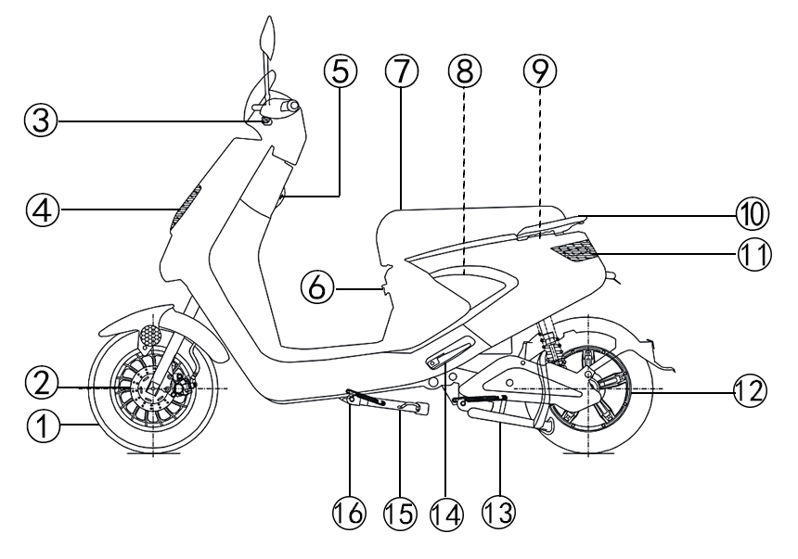

BOČNÍ POHLED

1. Přední kolo
2. Přední kotoučová brzda
3. Přední směrové světlo
4. Světlomet
5. Držák na přilbu
6. Nabíjecí zásuvka
7. Sedadlo
8. Baterie
9. Ovladač
10.Zadní nosič
11. Koncové/zadní směrové světlo/brzdové světlo
12. Motor
13. Hlavní stojan
14. Stupačka
15. Boční stojan
16. Spínač bočního stojanu
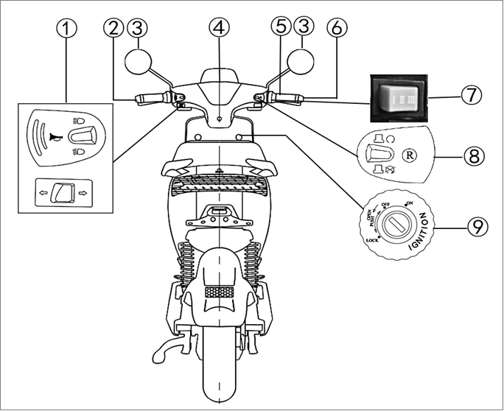

BOČNÍ POHLED

1. Levé spínače na řídítkách
2. Páčka zadní brzdy
3. Zlé zrcadlo
4.Rychloměr
5. Rukojeť plynu
6. Páčka přední brzdy
7. Změna převodového stupně
8. Pravé spínače na řídítkách
9. HLAVNÍ VYPÍNAČ

IDENTIFIKAČNÍ ČÍSLO VOZIDLA (VIN)

Zapište si VIN (identifikační číslo vozidla), abyste si mohli objednat náhradní díly u svého prodejce, v opačném případě bude vozidlo odcizeno.
Číslo podvozku je vyraženo do rámu. Abyste to viděli, vyjměte kryt (1) z vnitřní výstelky v noze.

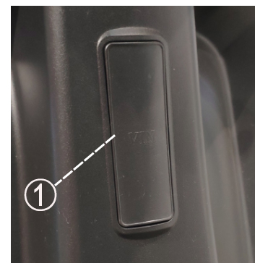

Pozor!

Identifikační číslo vozidla se používá k identifikaci vašeho motocyklu a může se použít k registraci vašeho vozidla u licenčního úřadu ve vaší oblasti.

HLAVNÍ VYPÍNAČ
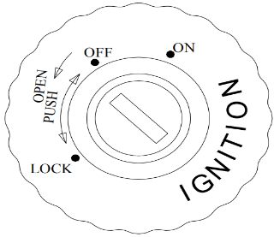

Hlavní vypínač ovládá zapalování a osvětlovací systémy a používá se ik uzamčení řízení. Různé polohy jsou popsány níže.
Zapnuto
Všechny elektrické obvody jsou napájeny, motor lze nastartovat. Klíč nelze vyjmout.
Vypnuto
Všechny elektrické systémy jsou vypnuty. Klíč lze vyjmout.
Zámek řízení
Řízení je zamčené a všechny elektrické systémy jsou vypnuty. Klíč lze vyjmout.
Zablokujte řízení
1. Otočte řidítka zcela doleva.
2. Vložte klíč do hlavního vypínače.
3. Otáčejte klíčem, zatímco na něj vyvíjíte tlak, proti směru hodinových ručiček
pozici. Pokud se zámek nezablokuje okamžitě, posuňte řídítka
tam a zpět mírně.
4. Odstraňte klíč.

Nikdy neotáčejte klíčem do polohy nebo , když je vozidlo v pohybu, jinak se vypnou elektrické systémy, což může vést ke ztrátě kontroly nebo nehodě. Před otočením klíče se ujistěte, že vozidlo stojí. Otevřete schránku v palubní desce V poloze „OFF“ otočte klíčem proti směru hodinových ručiček, aniž byste jej zatlačili, abyste otevřeli schránku v palubní desce.

JEDNOTKA PALUBNÍ DESKY
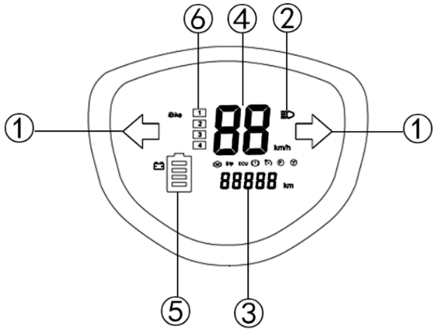

1. Světlo ukazatele směru.
2. Kontrolka dálkových světel.
3. Počítadlo kilometrů.
4. Rychloměr.
5. Indikátor kapacity baterie.
6. Indikátor převodového stupně.
1. Světlo ukazatele směru
Tato kontrolka bliká, když je je aktivováno směrové světlo.
2. Kontrolka dálkových světel
Rozsvítí se vždy, když jsou zapnuta dálková světla.
3. Počítadlo kilometrů
Přístrojová deska je vybavena počítadlem kilometrů. Počítadlo kilometrů ukazuje
celková ujetá vzdálenost.
4. Rychloměr
Přístrojová deska je vybavena rychloměrem. Rychloměr
ukazuje rychlost jízdy.
5. Indikátor kapacity baterie
Tento indikátor zobrazuje zbývající kapacitu baterie. Jehla
se pohybuje z „H“ směrem k „L“ (prázdné), když se kapacita snižuje.
6. Indikátor převodového stupně
Tento indikátor zobrazuje aktuálně zvolený převodový stupeň. „P“ znamená parkovací rychlost, „1“ omezuje rychlost na 25 km/ha „2“
omezuje rychlost na 45 km/h.
SPÍNAČE NA ŘEDITELKY - LEVÉ
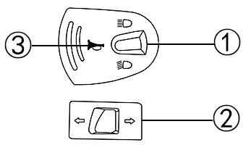

1. Přepínač dálkových / potkávacích světel
2. Přepínač směrových světel
3. Spínač klaksonu
1. Přepínač dálkových / potkávacích světel
Nastavte tento přepínač do polohy pro dálková světla a do polohy pro potkávací světla.
2. Přepínač směrových světel
Chcete-li signalizovat odbočení doprava, posuňte tento spínač do polohy . Chcete-li signalizovat odbočení doleva, posuňte tento spínač do polohy . Po uvolnění se spínač vrátí do středové polohy. Chcete-li zrušit směrová světla, stiskněte spínač, když se vrátí do střední polohy.
3. Spínač klaksonu
Stisknutím tohoto spínače zazní houkačka

SPÍNAČE NA ŘÍDÍTECH - PRAVÉ
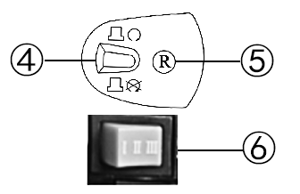

4. Bezpečnostní spínač
Pokud je aktivován bezpečnostní spínač, je možné nastartovat motor. je-li spínač deaktivován, motor nelze nastartovat.
5. Elektrický startovací spínač / zpětný spínač
Po zapnutí hlavního vypínače jedním stisknutím tohoto vypínače aktivujete motor. Vozidlo je připraveno k jízdě.
6.Změna převodového stupně
První převodový stupeň: režim lezení.
Druhý převodový stupeň: ekonomický režim.
Třetí převodový stupeň: rychlostní režim.
POZOR
Před nastartováním vozidla zkontrolujte poznámky v návodu k použití.

BRZDOVÁ PÁKA
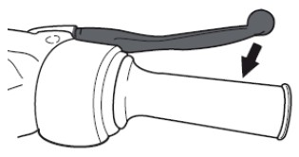

Páčka přední brzdy se nachází na pravé rukojeti řídítek. Chcete-li použít přední brzdu, potáhněte tuto páčku směrem k rukojeti řídítek.
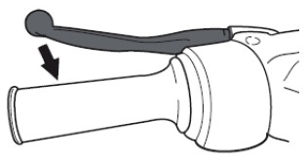

Páčka zadní brzdy je umístěna na levé rukojeti řídítek. Chcete-li použít zadní brzdu, potáhněte tuto páčku směrem k rukojeti řídítek.
SEAT
K otevření sedadla
1. Umístěte vozidlo na středový stojan.
2. Vložte klíč do zámku sedadla (1) a poté otočte klíčem ve směru hodinových ručiček do
„OTEVŘÍT“ sedátko.
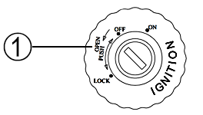

Při otáčení klíče netlačte dovnitř.
- Vyklopte sedátko.
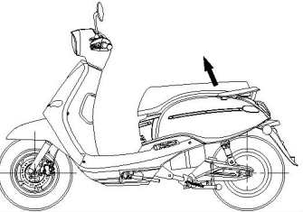

K zavření sedáku
1. Sklopte sedadlo dolů a potom jej zatlačte dolů, aby se zajistilo na místě.

STOJAN
• Když zavíráte sedadlo násilím nebo úderem, mohou se poškodit díly.
• Před jízdou nebo při parkování vozidla se ujistěte, že je sedadlo uzamčeno.
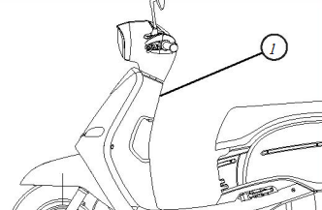
Nepřekračujte limit zatížení 1 kg pro přední hák (1).

BOČNÍ STOJAN

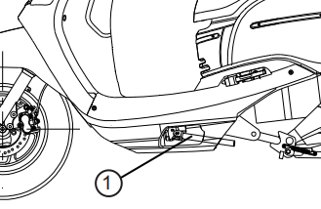

Boční stojan (1) se nachází na levé straně vozidla. Uvolněte boční stojan tak, že nohama vystoupíte na konzolu bočního stojanu do vzpřímené polohy, abyste vozidlo postavili.
POZOR

• Boční stojan se systémem automatického návratu. Ujistěte se, že vaše vozidlo bylo dobře zaparkované a je dostatečně stabilní, aby vozidlo stálo.
• Nepoužívejte boční stojan k zaparkování vozidla na svahu, měkkém terénu neboﬂpři zemi.
HLAVNÍ STOJAN
Hlavní stojan (2) se nachází pod vozidlem. Uvolněte hlavní stojan tak, že nohama vystoupíte na konzolu bočního stojanu do vzpřímené polohy, abyste vozidlo postavili.
POZOR

Hlavní stojan s auto-rebound systémem. Ujistěte se, že vaše vozidlo bylo dobře zaparkované a je dostatečně stabilní, aby vozidlo stálo.

NABÍJEČKA A NABÍJECÍ PORT
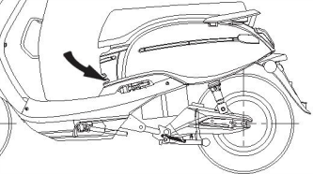
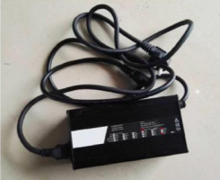

Nabíjecí port se nachází vpředu pod sedadlem.
NABIJTE BATERII
1. Vypněte zapalování.
2. Zapojte nabíječku do nabíjecího portu vozidla.
3. Zapojte zástrčku do elektrické zásuvky.
4. Když je baterie nabitá, LED kontrolka nabíječky se rozsvítí zeleně z ČERVENÉ.
POZOR

• Baterii nabíjejte v pravidelných intervalech, abyste předešli hlubokému vybití, i když se vozidlo nepoužívá.
• Baterii nabíjejte 3 až 5 hodin, v závislosti na předchozí době provozu vozidla.
• Nabíjení po každé jízdě se doporučuje, abyste vždy zabezpečili plnou dostupnost vašeho vozidla.
• Pokud vozidlo delší dobu nepoužíváte, přepněte vypínač obvodu do polohy „VYP“.
• Baterii nabíjejte pouze v suchém a čistém prostředí.
• Nenabíjejte, pokud je nabíjecí port vlhký.
• Při nabíjení koloběžku a/nebo nabíječku nezakrývejte.
• Životnost a výkon baterie závisí na jejím věku, péči a frekvenci používání.
• Baterie mají velmi nízké samovybíjení a velmi nízký paměťový efekt, takže je lze částečně nabít.
• Pravidelné nabíjení chrání baterii před hlubokým vybitím. Upozorňujeme, že hluboce vybitá baterie je neopravitelně poškozená a musí se vyměnit, proto by se baterie nikdy neměla zcela vybít.
• Baterii je nejlépe skladovat při pokojové teplotě 7 - 15 °C a suchém prostředí, čímž se snižuje samovybíjení.
• Baterii neohřívejte ani ji nevystavujte otevřenému ohni.
• Nikdy nevyhazujte akumulátory do domovního odpadu.
• Kontaktů baterie se nikdy nedotýkejte vlhkostí.
• Nejlepší provozní teplota je mezi 5 °C a 30 °C.
• Max. Dojezd v optimálních podmínkách je až 50 km. Na dojezd má vliv jízdní chování a různé vnější faktory.

IDEÁLNÍ PODMÍNKY
Rovinatý terén, konstantní rychlost - bez plného zatížení, bez protivítr, správný tlak v pneumatikách, hmotnost řidiče <70 kg, žádné užitečné zatížení, cca. 20°C okolní teplota.

OCHRANA BATERIE
Lithiové baterie mají bod tuhnutí cca. -20 °C až -25 °C, v závislosti na stavu nabití. Stejně jako u běžných baterií, lithiová baterie ztrácí až 40% své kapacity počínaje cca. 0 °C. Při cca. 20 °C a 100% nabití, lithiová baterie ztratí cca. 30 % kapacity za měsíc (špatné skladování) Při cca. 7 °C a nabití na 70 % však lithiová baterie ztratí jen cca. 5 % kapacity za měsíc (optimální úložiště).

POZOR

Pokud je v lithiové baterii nainstalován BMS (Battery Management System).
balení, samovybíjení je srovnatelné s běžnou baterií ve skladovacím stavu (Pozor: Přebíjení). Systém BMS snižuje kapacitu baterie, ale je nezbytný a povinný pro vyvážení článků. (rovnoměrný buněčný výboj).

VYPÍNAČ OKRUHU
Vypínač je umístěn v šachtě pod sedadlem. Tento vypínač přeruší jakoukoli spotřebu energie vašeho vozidla.
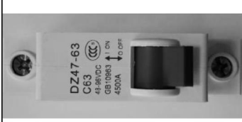

Pokud nechcete vozidlo provozovat delší dobu, doporučuje se přerušit napájení elektrickým vypínačem. V tomto časovém období je třeba baterii dobít. Informace.

Dojde-li ke zkratu v elektrickém systému, tento spínač automaticky přeskočí do polohy „VYP“, aby se zabránilo dalšímu poškození vozidla.
Za stav vozidla odpovídá majitel. Obsluha by měla zkontrolovat vozidlo jednoduchou, ale důkladnou kontrolou, aby se ujistila o stavu vozidla, rychle zkontrolovala některé klíčové a důležité části, aby se předešlo vážným následkům/nehodě. Před každou jízdou si pečlivě zkontrolujte následující body.
POZOR

Předprovozní kontroly by se měly provádět při každém použití vozidla. Taková kontrola může být provedena ve velmi krátké době; a přidaná bezpečnost, kterou zajišťuje, je více než stojí za vynaložený čas.

Pokud některá položka v kontrolním seznamu nepracuje správně, před provozem vozidla ji nechte zkontrolovat a opravit. Pokud se vám nepodaří opravit sami, okamžitě se obraťte na opravnu.
Pokud se vám nepodaří opravit sami, okamžitě se obraťte na opravnu.

KONTROLNÍ SEZNAM PŘED PROVOZEM

KONTROLNÍ BOD | ZKONTROLUJTE
Přední brzda | • Zkontrolujte provoz.  • Pokud je hydraulický systém měkký nebo houbovitý, nechte jej odvzdušnit.  • Zkontrolujte opotřebování brzdových destiček, v případě potřeby je vyměňte.  • Zkontrolujte hladinu kapaliny v nádrži a v případě potřeby doplňte doporučenou brzdovou kapalinu na specifikovanou hladinu.  • Zkontrolujte těsnost hydraulického systému.
Zadní brzda | • Zkontrolujte provoz.  • Pokud je hydraulický systém měkký nebo houbovitý, nechte jej odvzdušnit.  • Zkontrolujte opotřebování brzdových destiček, v případě potřeby je vyměňte.  • Zkontrolujte hladinu kapaliny v nádrži a v případě potřeby doplňte doporučenou brzdovou kapalinu na specifikovanou hladinu.  • Zkontrolujte těsnost hydraulického systému.
Rukojeť plynu | • Ujistěte se, že provoz je plynulý.  • V případě potřeby nechte prodejce upravit vůli lanka a namažte lanko a kryt rukojeti.
Kola a pneumatiky | • Zkontrolujte poškození.  • Zkontrolujte stav pneumatik a hloubku dezénu.  • Zkontrolujte tlak vzduchu
Hlavní stojan | • Ujistěte se, že provoz je plynulý. V případě potřeby namažte čep.
Upevňovací prvky podvozku | • Ujistěte se, že všechny matice, šrouby a šrouby jsou řádně utaženy. V případě potřeby utáhněte.
Přístroje, světla, signály a spínače | • Zkontrolujte funkčnost, v případě potřeby opravte
Baterie | • Zkontrolujte úroveň nabití.  • Nabijte baterii nebo ji vyměňte, pokud je poškozená.

• Před jízdou na vozidle se před jízdou ujistěte, že jste plně obeznámeni se všemi ovládacími prvky a jejich funkcemi. Pokud tomu zcela nerozumíte, poraďte se s prodejcem.

STARTOVÁNÍ MOTORU
Chcete-li nastartovat motor, musíte otočit hlavní vypínač do polohy a stisknout vypínač.

ZAČÍNÁME
1. Posaďte se obkročmo na sedadlo a poté nastavte zpětná zrcátka.
2. Zapněte směrové světlo ve směru, kterým chcete odbočit.
3. Zkontrolujte příchozí provoz.
4. Pomalým otevíráním plynu zrychlíte.
5. Vypněte směrovku.

RYCHLENÍ / ZPOMALENÍ
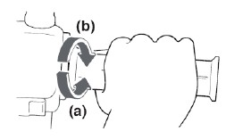

Rychlost lze regulovat otevíráním a zavíráním plynu. Chcete-li zvýšit rychlost, otočte rukojeť plynu ve směru (a). Chcete-li snížit rychlost, otočte rukojeť plynu ve směru (b).

BRZDĚNÍ
1. Uvolněte plyn.
2. Použijte přední a zadní brzdu na
stejný čas.

Přední

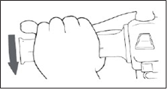
Zadní

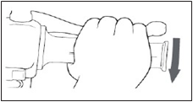

• Vyhýbejte se prudkému nebo náhlému brzdění, jinak může vozidlo dostat smyk.
• Železniční přejezdy, tramvajové kolejnice, železné desky na staveništích silnic a poklopy průlezů se za mokra stávají extrémně kluzkými. Proto při přibližování se k takovým oblastem zpomalte a přecházejte je opatrně.
• Mějte na paměti, že brzdění na mokré vozovce je mnohem náročnější.
• Jezděte pomalu dolů kopcem, protože brzdění z kopce může být velmi obtížné.

ZASTAVTE MOTOR / PARKOVÁNÍ
1. Snižte plyn do polohy 0.
2. Použijte brzdy
3. Po zastavení vozidla vypněte zapalování.
4. Nohou spusťte boční/hlavní stojan, přičemž držte motocykl nahoře vpravo. Vytáhněte klíč z hlavního vypínače.

POZOR
Většina bezpečnosti a stavu vozidla závisí na tom, jak provádíte správnou údržbu, pravidelné kontroly, seřizování a mazání. Následuje obsah, který pomáhá operátorovi provádět tyto dovednosti na následujících stranách.

Údržbu, výměnu nebo opravu zařízení a systémů pro kontrolu emisí může provádět kterákoli opravna nebo jednotlivec, který je certifikován a musí dodržovat místní právní předpisy. Pokud nejste obeznámeni s údržbářskými pracemi, nechte to provést prodejcem.

SADA NÁŘADÍ PRO VLASTNÍKA
Souprava nářadí majitele (1) se nachází pod sedadlem.
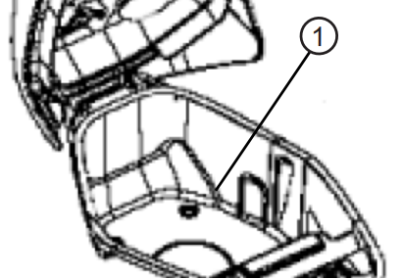

Servisní informace uvedené v tomto návodu a nástroje poskytnuté v sadě nářadí majitele vám mají pomoci při provádění preventivní údržby a menších oprav. Pro správné provedení určitých údržbářských prací však mohou být zapotřebí další nástroje, jako například momentový klíč.
POZOR

Pokud nemáte nástroje nebo zkušenosti potřebné pro konkrétní práci, nechte ji provést u prodejce.

Úpravy neschválené výrobcem mohou způsobit ztrátu výkonu, nadměrné emise a způsobit, že vozidlo nebude bezpečné. Poraďte se se
prodejce před provedením jakýchkoli změn. Úpravy bez souhlasu výrobce způsobují ztrátu záruky.
BATERIE
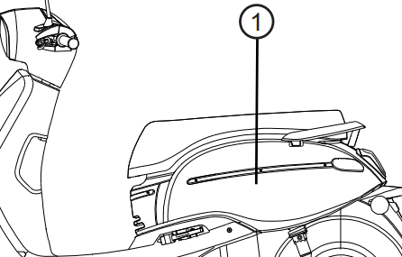

Baterie (1) se nachází pod sedadlem.
OSVĚTLENÍ
Tento model je vybaven halogenovým světlometem (1). Pokud halogenová žárovka vyhoří, nechte ji vyměnit u prodejce a v případě potřeby nastavte světlomet.
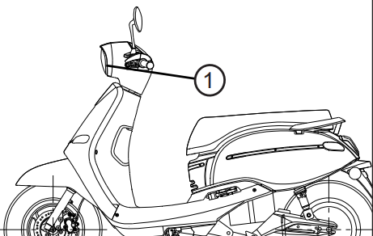

Pokud je lampa poškozena, obraťte se na prodejce se žádostí o výměnu.

FUSE
Držák pojistky (1) se nachází za zámkem sedadla.
Výměna pojistky
1. Otočte klíčem a vypněte všechny elektrické obvody.
2. Vyjměte spálenou pojistku a poté nainstalujte novou pojistku se specifikovanou intenzitou proudu.
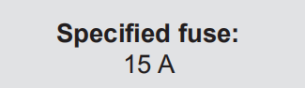

Nepoužívejte pojistku s vyšší jmenovitou hodnotou proudu, než je doporučeno, abyste předešli rozsáhlému poškození elektrického systému a případně požáru.
3. Otočte klíčem a zapněte elektrické obvody, abyste zkontrolovali, zda zařízení fungují.
4. Pokud se pojistka okamžitě znovu přepálí, nechte prodejce zkontrolovat elektrický systém.

PNEUMATIKY
Abyste maximalizovali výkon, životnost a bezpečný provoz vašeho vozidla, věnujte pozornost následujícím bodům týkajícím se specifikovaných pneumatik.

Tlak vzduchu v pneumatikách
Před každou jízdou by se měl tlak vzduchu v pneumatikách zkontrolovat a v případě potřeby upravit.

Tlak vzduchu v pneumatikách musí být kontrolován a upravován na studených pneumatikách (tj. když se teplota pneumatik rovná teplotě okolí). Tlak vzduchu v pneumatikách musí být nastaven podle jízdních podmínek. Pokud se v tom nevyznáte, požádejte o pomoc prodejce.
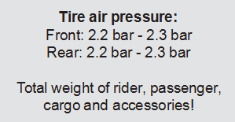

Vozidlo nepřetěžujte, protože se tím zvýší tlak na pneumatiku, brzdění, řízení jako u původního designu a může dojít k poškození nebo dokonce k nehodě. Rozdělení vašeho nákladu a hmotnosti vašeho vozidla je velmi důležité pro vaši vlastní bezpečnost a výkon vozidla. Naložte svůj náklad spolehněte se na vozidlo a umístěte nejtěžší náklad do středu vozidla, poté rozložte hmotnost rovnoměrně ze strany na stranu. Zajistí vám dobré řízení po zatížení.
Kontrola pneumatikn
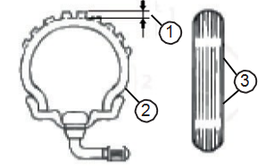

1.Hloubka dezénu pneumatiky
2. Bočnice pneumatiky
3. Indikátor opotřebování pneumatik

Pneumatiky je třeba zkontrolovat před každou jízdou. Pokud běhoun pneumatiky vykazuje příčné čáry (minimální hloubka dezénu), má-li pneumatika hřebík nebo úlomky skla, nebo je-li prasklá bočnice, nechte pneumatiku ihned vyměnit u prodejce.
POZOR

Hloubka dezénu se může lišit v závislosti na zemi. Dodržujte místní předpisy. Zde uvedené hodnoty jsou technické hodnoty a mohou se lišit od zákonných hodnot ve vašem regionu.
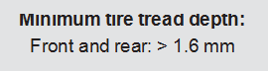

•Jízda s opotřebovanou pneumatikou je nezákonná, snižuje stabilitu a může vést ke ztrátě kontroly nad vozidlem.
•Opotřebované nebo poškozené pneumatiky nechte ihned vyměnit u svého prodejce.
•Zodpovědnost za pneumatiky prodejce.

Rozměry Pneumatiky / ráfky
Přední ráfek: Pneumatika 2,15×10: 3.00-10
Zadní ráfek: 2,15 × 10
Pneumatika: 3.00-10

Typ pneumatiky: Bezdušové

RIMS
Abyste maximalizovali výkon, odolnost a bezpečný provoz vašeho motocyklu, věnujte pozornost následujícím bodům týkajícím se specifikovaných kol.
• Před každou jízdou byste měli zkontrolovat ráfky kol, zda nejsou prasklé, ohnuté nebo poškozené. Pokud zjistíte jakékoli poškození, nechte kolo vyměnit u prodejce. Nepokoušejte se ani o nejmenší opravu kola. Deformované nebo prasklé kolo je třeba vyměnit.
• Kolo by mělo být vyváženo při každé výměně nebo výměně pneumatiky nebo kola. Nevyvážené kolo může mít za následek špatný výkon, nepříznivé jízdní vlastnosti a zkrácenou životnost pneumatiky.
• Po výměně pneumatiky jezděte mírnou rychlostí, protože povrch pneumatiky se musí nejprve „vloupat“, aby se vyvinuly optimální vlastnosti.

Vůle Brzdy
POZOR

Na konci brzdové páky by neměla být žádná volná vůle. Pokud existuje volná vůle, nechte prodejce zkontrolovat brzdový systém

Měkký nebo houbovitý pocit v brzdové páce může naznačovat přítomnost vzduchu v hydraulickém systému. Pokud je v hydraulickém systému vzduch, před provozováním motocyklu požádejte prodejce o odvzdušnění systému. Vzduch v hydraulickém systému sníží brzdný účinek, což může vést ke ztrátě kontroly a nehodě.

BRZDA PADS
Brzdové destičky musí být kontrolovány pro opotřebení v intervalech uvedených v tabulce pravidelné údržby a mazání.
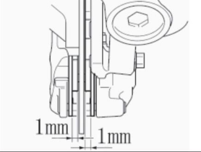

Brzdové destičky
Každá brzdová destička je vybavena indikátory opotřebení, což umožňuje kontrolu opotřebování brzdových destiček bez nutnosti demontáže brzdy. Chcete-li zkontrolovat opotřebení brzdových destiček, při brzdění zkontrolujte polohu indikátorů opotřebování.
Pokud se brzdová destička opotřebuje do takové míry, že se indikátor opotřebování téměř dotýká brzdového kotouče, požádejte prodejce o výměnu brzdových destiček jako soupravu.

BRZDOVÁ KAPALINA
Při dostatečném množství brzdové kapaliny může vzduch proniknout do brzdového systému, což může způsobit jeho neúčinnost. Před jízdou zkontrolujte, zda je brzdová kapalina nad značkou minimální hladiny (1) a v případě potřeby ji doplňte.
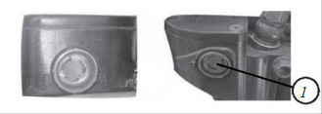

Nízká hladina brzdové kapaliny může naznačovat opotřebované brzdové destičky a/nebo netěsnost brzdového systému.
• Pokud je hladina brzdové kapaliny nízká, nezapomeňte zkontrolovat opotřebování brzdových destiček a těsnost brzdového systému.
• Při kontrole hladiny kapaliny se otáčením řídítek ujistěte, že vrch hlavního válce je vyrovnaný.
• Používejte pouze brzdovou kapalinu doporučené kvality, jinak se gumová těsnění mohou poškodit, což způsobí netěsnost a slabý brzdný výkon.
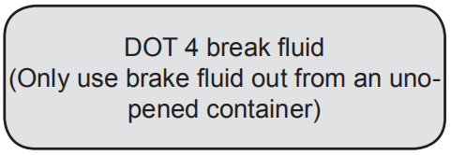

• Doplňte stejný typ brzdové kapaliny. Míchání kapalin může způsobit škodlivou chemickou reakci a vést ke slabému brzdnému výkonu.
• Při doplňování dávejte pozor, aby voda nevnikla do hlavního válce. Voda výrazně sníží bod varu kapaliny a může vést k parnímu uzávěru.
• Brzdová kapalina může poškodit lakované povrchy nebo plastové díly. Rozlitou tekutinu vždy okamžitě vyčistěte.
• Když se brzdové destičky opotřebovávají, je normální, že hladina brzdové kapaliny postupně klesá. Pokud však hladina brzdové kapaliny náhle klesne, nechte si ji zkontrolovat u prodejce.

Výměna brzdové kapaliny

Nechte prodejce vyměňovat brzdovou kapalinu v intervalech uvedených v POZNÁMCE po pravidelné údržbě a tabulce mazání.

MAZÁNÍ BRZDOVÝCH PÁČEK
Otočné body předních a zadních brzdových páček je třeba promazávat v intervalech uvedených v tabulce pravidelné údržby a mazání.
Páčka přední brzdy
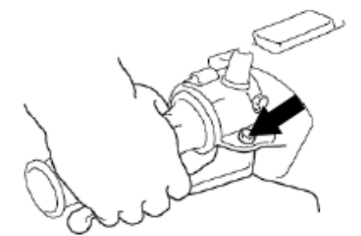
Páčka zadní brzdy
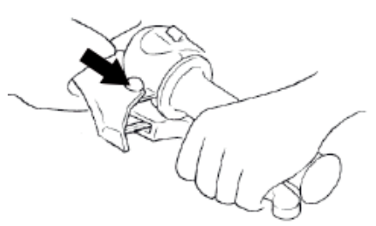

BOČNÍ STOJAN / HLAVNÍ STOJAN
POZOR

Činnost bočního stojanu (1) a hlavního stojanu (2) by měla být zkontrolována před každou jízdou av případě potřeby by se měly otočné čepy a kontaktní plochy kov na kov namazat.

Pokud se hlavní stojan nepohybuje hladce ve směru nahoru a dolů, nechte jej zkontrolovat nebo opravit u prodejce.
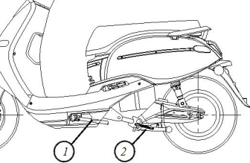

PŘEDNÍ VIDLICE
Stav a činnost přední vidlice je třeba kontrolovat následovně v intervalech uvedených v tabulce pravidelné údržby a mazání.

Bezpečně podepřete motocykl tak, aby nehrozilo jeho převrácení.
1. Postavte vozidlo naplocho a vzpřímeně.
2. Zkontrolujte vnitřní duše, zda nejsou poškrábané, poškozené a zda z nich neuniká olej.
3. Zatáhněte přední brzdu a několikrát silně zatlačte na řídítka, abyste zkontrolovali odpružení vidlice.
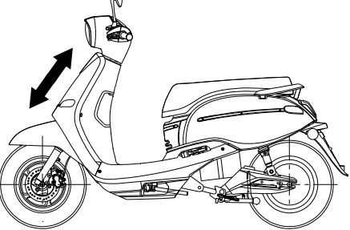

ŘÍZENÍ

Opotřebovaná nebo uvolněná ložiska řízení mohou způsobit nebezpečí. Proto je třeba v intervalech uvedených v tabulce pravidelné údržby a mazání kontrolovat činnost řízení následovně.
1. Umístěte vozidlo na středový stojan/vhodný stojan pro motocykly, abyste zvedli přední kolo ze země.
2. Držte spodní konce nohou přední vidlice a snažte se jimi pohybovat dopředu a dozadu.
3. Pokud cítíte jakoukoli volnou vůli, nechte prodejce zkontrolovat nebo opravit řízení.
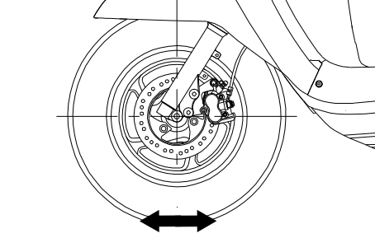

LOŽISKA KOL
Ložiska předních a zadních kol musí být kontrolována v intervalech uvedených v tabulce pravidelné údržby a mazání.
POZOR

Pokud je v náboji kola vůle nebo pokud se kolo neotáčí hladce, nechte prodejce zkontrolovat ložiska kola.

BATERIE
Tento model je vybaven baterií uzavřeného typu (MF), která nevyžaduje žádnou údržbu. Není třeba kontrolovat elektrolyt ani přidávat destilovanou vodu.

• Neodstraňujte uzávěr baterie, může to být nebezpečné, baterie se může trvale poškodit.
•Kyselina z baterie je jedovatá a nebezpečná, obsahuje kyselinu sírovou a vede k nebezpečným popáleninám.
• Zabraňte kontaktu s pokožkou, očima a oděvem. Při práci v blízkosti baterie si vždy chraňte oči.
•Při kontaktu s akumulátorem okamžitě poskytněte PRVNÍ POMOC.
• Pokud se kyselina z baterie dostane do kontaktu s pokožkou nebo očima, opláchněte postižená místa velkým množstvím vody.
•Při náhodném spolknutí kyseliny z baterie vypijte velké množství vody.
•V obou případech co nejdříve navštivte lékaře.
•Baterie vyvíjejí výbušný vodíkový plyn. Udržujte otevřený oheň, kuřácké materiály mimo dosah baterie a zajistěte dostatečné větrání, když baterii nabíjíte v interiéru.
•TUTO A VŠECHNY BATERIE UCHOVÁVEJTE MIMO DOSAH DĚTÍ.

Nabijte baterii
Pokud se zdá, že je baterie vybitá, nechte ji co nejdříve nabít prodejcem. Mějte na paměti, že baterie má tendenci se rychleji vybíjet, pokud je vozidlo vybaveno volitelným elektrickým příslušenstvím.

Baterii uschovejte
•Pokud se vozidlo nebude používat déle než jeden měsíc, vyjměte baterii, zcela ji nabijte a poté ji umístěte na chladné a suché místo.
•Pokud budete baterii skladovat déle než dva měsíce, zkontrolujte ji alespoň jednou za měsíc av případě potřeby ji zcela nabijte.
• Před instalací plně nabijte baterii.
•Po instalaci zkontrolujte, zda jsou kabely baterie správně připojeny ke svorkám baterie.

Pokud nejste obeznámeni s manipulací s baterií, kontaktujte svého prodejce.
POZOR

Baterii mějte vždy nabitou. Skladování vybité baterie může způsobit její trvalé poškození.

I když jsou vozidla před odesláním z továrny důkladně zkontrolována, během provozu se mohou vyskytnout problémy. Pokud by však váš vůz vyžadoval opravu, odneste jej k prodejci, jehož zkušení technici mají potřebné nástroje, zkušenosti a vědí, jak vozidlo správně opravit. Používejte pouze originální náhradní díly. Imitované díly mohou vypadat jako originální díly, ale často jsou méně kvalitní, mají kratší životnost a mohou vést k drahým účtům za opravu.

VYČISTĚTE VOZIDLO
Čištění vozidla správným a vhodným způsobem jej zatraktivní, prodlouží jeho životnost a optimalizuje výkon.

Před čištěním
Zavřete všechny uzávěry, kryty a elektrické konektory, abyste zabránili jejich namočení během čištění.

POZOR

•Nepoužívejte čisticí prostředky na bázi kyselin. Pokud se takové prostředky použijí na odolné skvrny, tak toto používejte jen příležitostně, ihned po vysušení a poté naneste ochranný sprej proti korozi.
•Vždy dodržujte pokyny výrobce týkající se ošetřovacích a čisticích prostředků.
•Pro citlivé komponenty vozidla používejte pouze vodu a jemný čistící prostředek nebo speciální čistící prostředek od prodejce, abyste předešli poškození. Plastové části osušte a poté otřete měkkým suchým hadříkem nebo houbou.
•Chraňte zejména plastové části, lak, sklo světlometů před agresivními chemikáliemi, jako je palivo, odstraňovač rzi, čistič brzd a podobně. Použití takových prostředků může vést k poruše, poškození a ovlivnit samotnou bezpečnost.
•Nepoužívejte vysokotlaký čistič ani parní čistič, protože voda ve skladu může proniknout do elektrických komponentů, jako jsou konektory nebo spínače, osvětlení, brzdové čelisti a brzdová obložení. nebo poškození, těsnění, barvy a jiné povrchy.

Čištění po běžném používání
Odstraňte nečistoty teplou vodou, jemným čisticím prostředkem a měkkou, čistou houbou a poté důkladně opláchněte čistou vodou. Na těžko dostupná místa použijte kartáč.
Čištění po jízdě v dešti, u moře nebo na solí posypaných cestách
POZOR

Jelikož mořská sůl nebo sůl nastříkaná na cesty v zimě jsou v kombinaci s vodou extrémně korozivní, po každé jízdě proveďte následující kroky.
• Vozidlo čistěte vodou a jemným čisticím prostředkem.
• Nepoužívejte horkou vodu, která zvyšuje korozivní účinek soli.
• Naneste antikorozní sprej na všechny kovové povrchy, včetně chromových a poniklovaných povrchů, abyste zabránili korozi.

Po vyčištění
• Vysušte vozidlo.
• Abyste předešli rezivění, doporučujeme použít přiměřenou péči podle pokynů výrobce.
• Voskujte všechny lakované povrchy.

• Ujistěte se, že na brzdách nebo pneumatikách není olej nebo vosk.
• V případě potřeby vyčistěte brzdové kotouče a brzdová obložení běžným čističem brzdových kotoučů a pneumatiky omyjte teplou vodou s jemným čisticím prostředkem.
• Před provozem vozidla otestujte brzdný výkon a pneumatiky.

SKLADOVÁNÍ
Krátkodobé (na několik dní)
• Vozidlo vždy skladujte na chladném a suchém místě a v případě potřeby jej chraňte před prachem krytem vozidla.

Pokud je to možné, uskladněte vozidlo v místnosti s prouděním vzduchu se suchým vzduchem. Místo s vlhkou vlhkostí způsobí rez.
Dlouhodobě (na týdny)
• Vyčistěte vozidlo.
• Zkontrolujte a upravte tlak v pneumatikách a zvedněte vozidlo ze země tak, aby ani jedno ze dvou kol nebylo na zemi. Pokud to není možné, otočte kola každý měsíc o něco dále, aby nestály stále na stejném místě (poškození stojanu).
•Pokud vozidlo delší dobu nepoužíváte, nastavte jistič do polohy „VYPNUTO“. Během této doby je třeba baterii nabít dle návodu.

ROZMĚRY

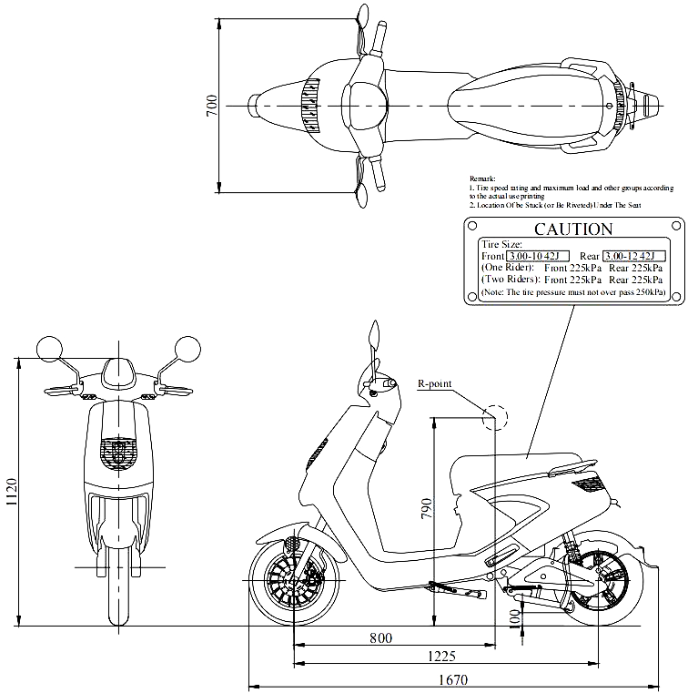

Parametry
MOTOR
Typ | Bezuhlíkový stejnosměrný elektrický motor
Napětí | 60 V
Maximální výkon | 2000 W
Maximální rychlost | 45 km/h
BATERIE
Typ | Lithium
Kapacita napětí | 60 V
PŘEVODOVKA
Typ | DC-elektrický motor náboje kola
PODVOZEK
Typ | Ocelová trubka
PNEUMATIKA
Přední pneumatika
Kola | MT 2,15*10
Zadní pneumatika | 3.00-10
Typ tlak vzduchu | 2,2 bar - 2,3 bar
Zadní pneumatika
Přední pneumatika | 3.00-10
Kola | MT 2,15*10
Typ tlak vzduchu | 2,2 bar - 2,3 bar
Zvolený tlak v únavě závisí na zatížení

BRZDOVÝ SYSTÉM
Typ | Kotouč/Bubon
Velikost vpředu | Ø 180 mm
Provoz vpředu | Pravá ruka
Velikost vzadu | Ø 110 mm
Provoz zezadu | Levá ruka
Brzdová kapalina
Doporučený typ | TEČKA 4
ZASTAVENÍ
Přední odpružení
Typ | Teleskopická vidlice
Typ pružina/tlumič | Vinutá pružina/olejový tlumič
Zadní odpružení
Typ | Houpačka jednotky
Pružina/tlumič | Plynový/olejový tlumič
SVĚTLA
Světlomet | LED
Zadní světlo/brzdové světlo
Přední směrové světlo
Zadní směrové světlo
Osvětlení SPZ

Před uvedením vozidla do provozu si pozorně přečtěte návod k obsluze svého vozidla, abyste se seznámili s manipulací s ním. Výslovně upozorňujeme na to, že pro uplatnění nároku na záruku je třeba dodržovat pokyny, pokyny pro údržbu a ošetřování uvedené v návodu k obsluze. Pouze důsledné dodržování specifikací zákazníka uvedených v návodu k obsluze zajišťuje prodloužení přirozené životnosti vašeho vozidla. Počínaje datem vystavení faktury je poskytována omezená záruka 24 měsíců na přesnost materiálu a výroby vozidla podle nejnovějších norem. Zákonné záruční předpisy nebudou touto omezenou zárukou omezeny. Údržbové práce musí provádět výlučně námi oprávněné autorizované dílny. Záruka je obecně vázána na region fakturace, a proto může být poskytnuta pouze v zemi, ve které bylo vozidlo zakoupeno. Na škody, které lze zpětně vysledovat nesprávným používáním, manipulací nebo zanedbáním pokynů pro údržbu/ošetřování/obsluhu, se nevztahuje záruka. Záruku lze poskytnout pouze v případě, že vzniklé škody kupující neprodleně nahlásí prodávajícímu nebo jiné autorizované dílně. Záruční reklamace opravňuje kupujícího k odstranění nedostatků nebo k opravě, resp. výměnu poškozeného dílu v autorizovaném servisu po našem odsouhlasení. Náhradu za vzdálené nebo okamžité škody nelze poskytnout. Na vozidla v dezolátním stavu se záruka nebude vztahovat. Opravy provedené na záruku neprodlužují záruční dobu.
Pouze tento dokument vás opravňuje k zavolání záručního servisu. Ujistěte se proto, že vám prodejce doručí tento zcela vyplněný doklad a že váš vůz správně zaregistroval do našeho systému. Prosím, pamatujte také na následující rady. Karoserie a obložení vozidla musí být neustále očištěny od nečistot. Nepoužívejte vysokotlaké vodní tryskače, silné proudy vody, ostré a korozivní nebo jiné agresivní čistící prostředky, které by mohly trvale poškodit povrchy a lak a podpořit korozi. Je důležité používat ochranné čistící prostředky. O správných a vhodných produktech se prosím poraďte s našimi prodejci. Hliníkové díly nebo jiné rafinované díly (chromované díly, eloxované díly nebo jiné opracované povrchy) musí být ošetřeny vhodnými přípravky pro údržbu, aby se zabránilo oxidaci. Rám a kovové části musí být průběžně ošetřeny antikorozním nátěrem. Vozidlo neustále parkující venku musí být zakryto, aby se zabránilo povětrnostním vlivům a tvorbě prasklin na sedadle a plastových částech. Vozidla používaná v terénu a pro závodní účely jsou ze záruky vyloučena.
Materiál, který se má použít v rámci servisních a údržbářských prací, je vyloučen ze záruky, jakož i následující části:
žárovky, brzdové destičky, spojkové obložení, filtrační vložky, zapalovací svíčky, hnací kolo, kolo a náprava, jakož i pneumatiky.

DŮLEŽITÁ INFORMACE
Termín provedení údržby závisí na tom, kterého limitu je dosaženo dříve. To znamená buď ujeté kilometry, nebo trvání od prvního spuštění.
Záruku lze poskytnout pouze tehdy, je-li vozidlo servisováno v souladu s tímto plánem a nebylo vystaveno mimořádnému namáhání.

Provádějte pouze práce, které jsou určeny pro váš vůz.
POZOR

- Hydraulické vedení by mělo být vyměňováno každé 4 roky.
- Od 13 000 km nebo 4. roku by se měla kontrola provádět alespoň jednou ročně nebo každých 3 000 km.
- Vozidlo musí být neustále kontrolováno na rez. Za ochranu před korozí je zodpovědný majitel vozidla.
- Na následujících stranách naleznete plán údržby a servisní záznam.

PLÁN ÚDRŽBYE

Intervaly kontrol jsou povinné, jinak nelze poskytnout žádnou záruku |  | 300 km | 2000 km | 4000 km | 6000 km | 8000 km | 10000 km
DÍL | ÚDRŽBA
Společná kontrola | Zkontrolujte | I | I | I | I | I | I
Sestava rukojeti řízení | Zkontrolujte/vyměňte | I/R | I/R | I/R | I/R | I/R | I/R
Kování, knoflíky a těsnění vozidla | Zkontrolujte / upravte | I/A | I/A | I/A | I/A | I/A | I/A
Přední a zadní brzdy | Zkontrolujte | I | I | I | I | I | I
Závěsný systém | Zkontrolujte | I |  | I |  | I | I
Elektronická montáž | Zkontrolujte | I | I | I | I | I | I
Ložisko předních a zadních kol | Zkontrolujte/vyměňte |  | I | R | I | R | I
Pneumatika | Zkontrolujte |  |  |  | I |  | I
Ložisko řízení | Upravit / vyčistit |  |  |  | A/C |  | A/C
Sestava brzdy | Zkontrolujte |  | I | I | I | I | I
Brzdový olej | Vyměnit |  |  |  | R
Závěsný systém - přední | Kontrola | I | I | I | I | I | I
Systém zavěšení - zadní | Kontrola | I |  | I | I | I | I
Výztužný drát | Zkontrolujte/vyměňte |  |  | I | I | I | R
Terminál baterie | Kontrola |  |  |  | I | I | I
A—UPRAVIT C—ČISTIT I—KONTROLA R—NAHRADIT
POZOR

Důležité údržbové práce musí provádět autorizovaná dílna.

